PREDNOVOLETNI KONCERT NA OSNOVNI ŠOLI VENCLJA PERKA
V torek, 23. 12., pred božično-novoletnimi prazniki, je na Osnovni šoli Venclja Perka zadonela praznična glasba. Koncert je potekal v glasbeni učilnici, ki je bila praznično okrašena, poslušalci pa so pred vstopom v učilnico dobili koncertni list, ki jih je vodil po glasbenem programu, ki so ga pripravili učenci skupaj z mentorjema.
Za nastop so učenci ogromno vadili, se učili partiture in interpretacije, zato so komaj čakali, da skladbe predstavijo svojim staršem, starim staršem, bratcem, sestricam in prijateljem.
Na koncertu sta se predstavila dva zbora, otroški in mladinski zbor pod okriljem zborovodja Gorazda Klepa ter Cici zbor pod taktirko Katje Erban.
Otroški in mladinski zbor je zapel devet nežnih melodij ob klavirski spremljavi korepetitorja prof. Jožeta Smrekarja.
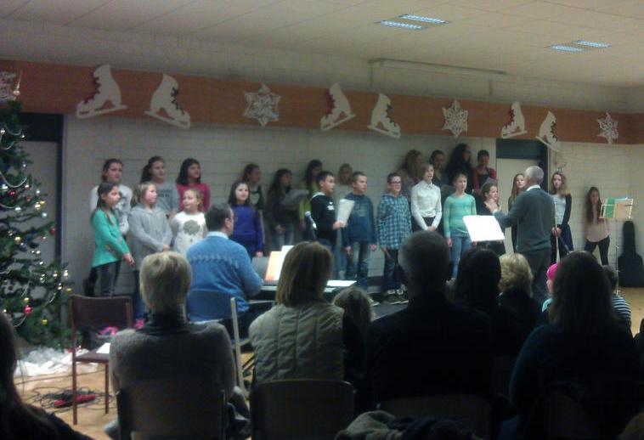
fotografija: Urša Svetek
Prvič letos je na naši šoli zaživela Orffova inštrumentalna zasedba Inštrumentalček, ki jo vodi Katja Erban. V njej je 25 učencev od 1. do 5. razreda. Ti so pridno in marljivo delali ter izvedli dve skladbi: Cin, cin, cin (Jingle bells) ob spremljavi flavtistk iz 7.c razreda, Špele Kocjanc in Katarine Banko ter Prvi valček, ki ga je napisala mentorica prav za njih.
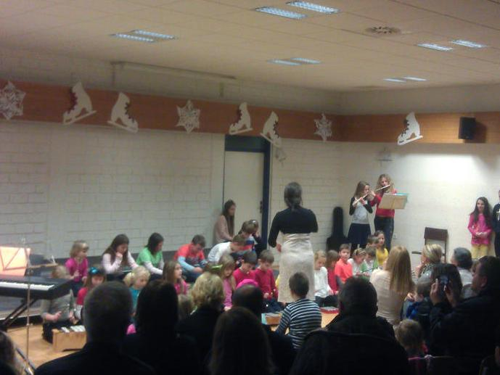
fotografija: Urša Svetek
Cici zbor je letos zaživel v novi preobleki. Otroci so s svojo igrivostjo in intonačno čistostjo prekrasno zapeli pet skladbic.
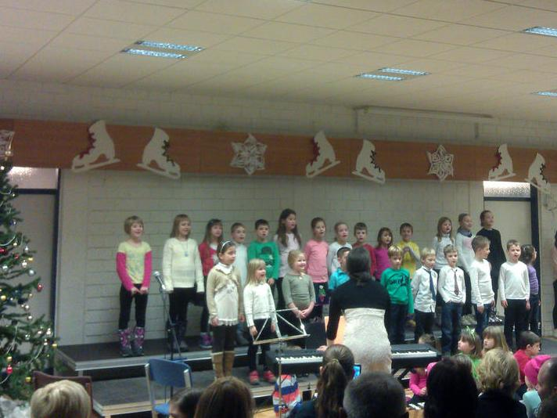
fotografija: Urša Svetek

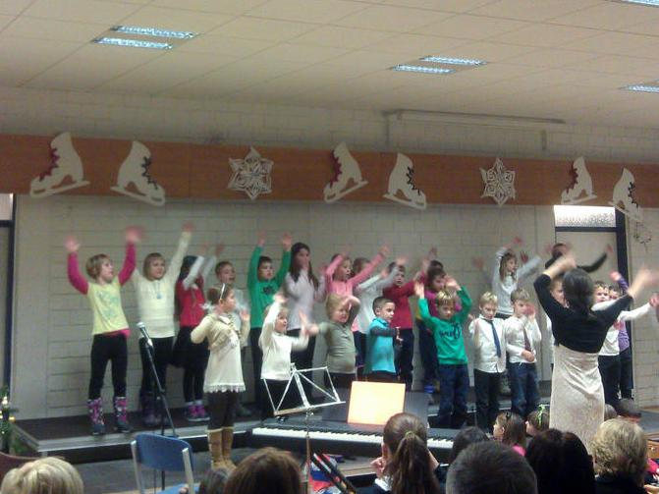
fotografija: Urša Svetek

Z različnim glasbenim repertoarjem smo razvajali ušesa poslušalcev. S koncertom smo zbrali 166,30 evrov, ki smo jih namenili šolskemu skladu. Večerni koncert je spremljala tudi naša ravnateljica Petra Korošeč, mag., ki je z voščilom zaključila našo prireditev.
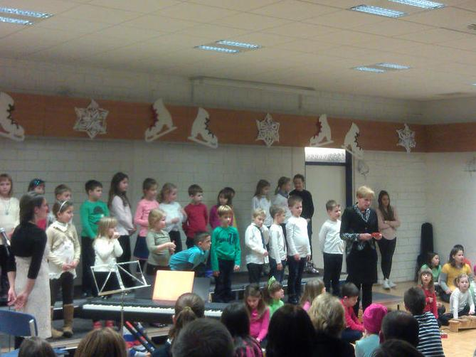
fotografija: Urša Svetek

Otroci pa so vsem poslušalcem namenili zadnjo pesem, ki nosi sporočilo, da smo mi tisti, ki gradimo prijateljstvo, jaz, ti, vsi mi, z ljubeznijo v srcih. Na kitari nas je spremljala Ana Hočevar.
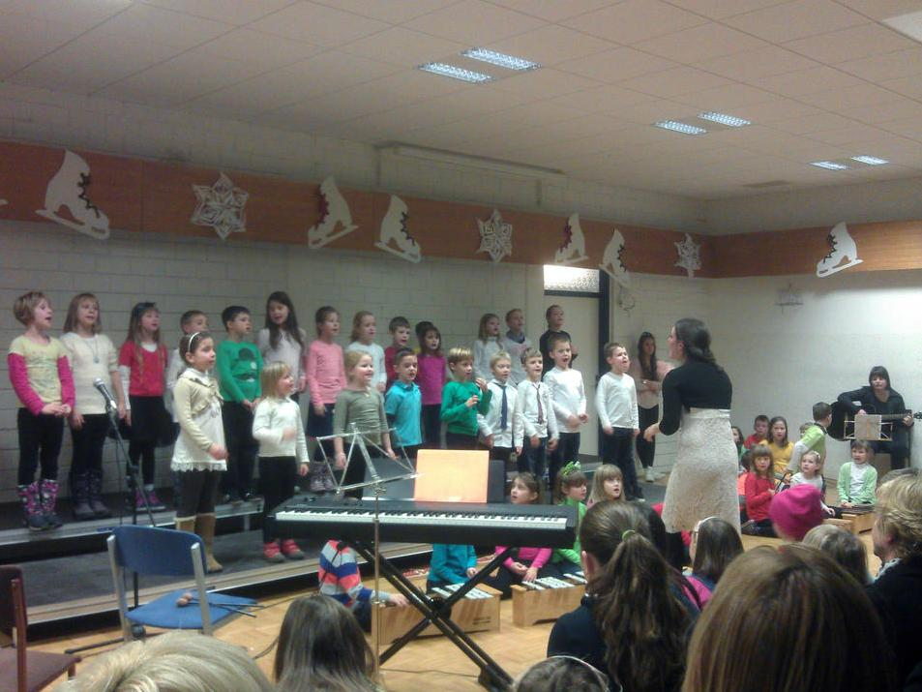
fotografija: Urša Svetek

Zelo smo ponosni na naše umetnike, saj so s svojo čarobnostjo popestrili večer in z glasbo napolnili naša srca pred bližajočimi se prazniki.

Katja Erban

